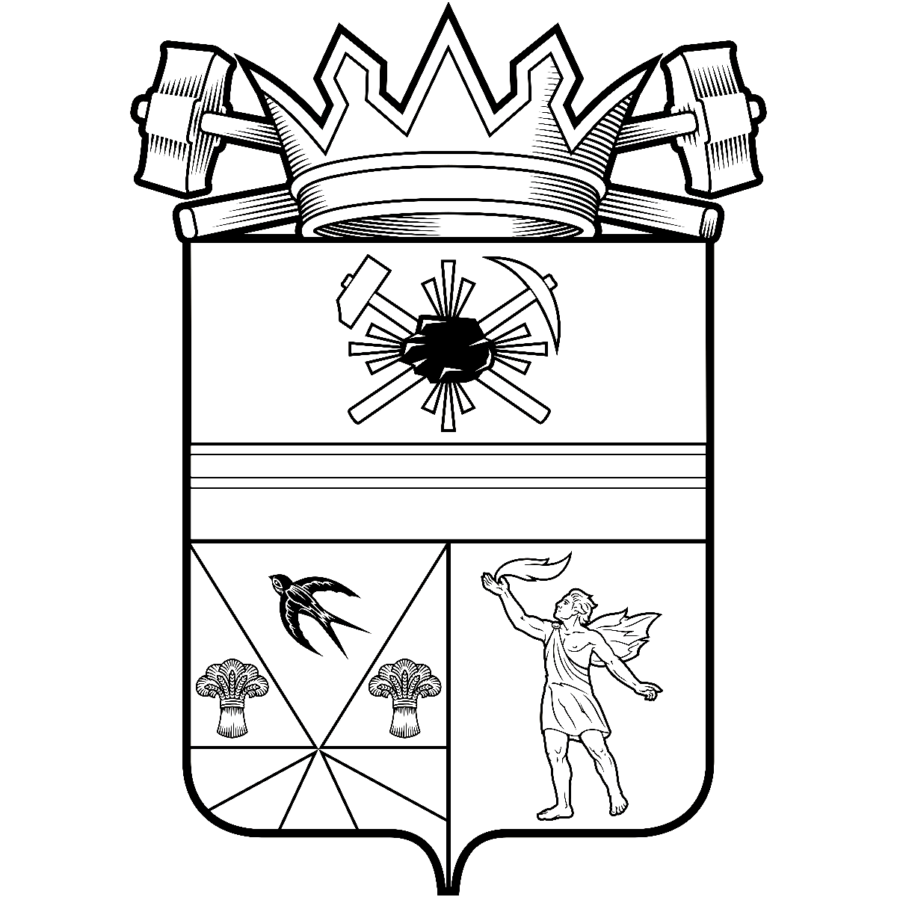

КЕМЕРОВСКАЯ ОБЛАСТЬ – КУЗБАСС

администрация ЛЕНИНСК-КУЗНЕЦКОГО
МУНИЦИПАЛЬНОГО ОКРУГА
постановление
 |  | от | 14.07.2025 | № | 1738
г. Ленинск-Кузнецкий
 | О признании утратившими силу некоторых муниципальных нормативных правовых актов
В целях приведения муниципальных нормативных правовых актов в соответствие с действующим законодательством, руководствуясь статьями 36, 62 Устава муниципального образования Ленинск-Кузнецкий муниципальный округ Кемеровской области – Кузбасса, п о с т а н о в л я ю:
1. Признать утратившими силу:
постановление администрации Ленинск-Кузнецкого муниципального района от 05.02.2018 № 104 «Об утверждении Примерного Положения об оплате труда работников муниципальных учреждений социального обслуживания населения Ленинск-Кузнецкого муниципального района»;
постановление администрации Ленинск-Кузнецкого муниципального района от 21.05.2018 № 567 «О внесении изменений в постановление администрации Ленинск-Кузнецкого муниципального района от 05.02.2018 № 104 «Об утверждении Примерного Положения об оплате труда работников муниципальных учреждений социального обслуживания населения Ленинск-Кузнецкого муниципального района»;
постановление администрации Ленинск-Кузнецкого муниципального округа от 01.06.2021 № 532 «О внесении изменений в постановление администрации Ленинск-Кузнецкого муниципального района от 05.02.2018 № 104 «Об утверждении Примерного Положения об оплате труда работников муниципальных учреждений социального обслуживания населения Ленинск-Кузнецкого муниципального района»;
постановление администрации Ленинск-Кузнецкого муниципального округа от 06.03.2023 № 163 «О внесении изменений в постановление администрации Ленинск-Кузнецкого муниципального района от 05.02.2018 № 104 «Об утверждении Примерного Положения об оплате труда работников муниципальных учреждений социального обслуживания населения Ленинск-Кузнецкого муниципального района»;
постановление администрации Ленинск-Кузнецкого муниципального округа от 06.03.2024 № 186 «О внесении изменений в постановление администрации Ленинск-Кузнецкого муниципального района от 05.02.2018 № 104 «Об утверждении Примерного Положения об оплате труда работников муниципальных учреждений социального обслуживания населения Ленинск-Кузнецкого муниципального района»;
постановление администрации Ленинск-Кузнецкого муниципального округа от 11.07.2024 № 738 «О внесении изменений в постановление администрации Ленинск-Кузнецкого муниципального района от 05.02.2018 № 104 «Об утверждении Примерного Положения об оплате труда работников муниципальных учреждений социального обслуживания населения Ленинск-Кузнецкого муниципального района».
2. Разместить настоящее постановление на официальном сайте в информационно-телекоммуникационной сети «Интернет».
3. Опубликовать постановление в «Городской газете».
4. Контроль за исполнением постановления возложить на заместителя главы Ленинск-Кузнецкого муниципального округа по социальным вопросам Мариненко Е.С.
5. Настоящее постановление вступает в силу после его официального опубликования.

Глава Ленинск-Кузнецкого  муниципального округа | Е.В. Никитин

